Datum: 04. Oktober 2022

„Roto Con Orders 2.0“ / Produktneuheiten vollständig integriert / Schnittstellen zu Händler-Warenkörben in Vorbereitung / Deventer Produktfinder ab 2023 / Zuverlässige Fehlervermeidung / Mobile Planung im Team

Neue Funktionen im Online-Beschlagkonfigurator

Leinfelden-Echterdingen – Das Online-Tool „Roto Con Orders“ ist ein bewährter und bei Herstellern wie Fachhändlern besonders beliebter Beschlagkonfigurator. Mit seiner Benutzeroberfläche in 18 Sprachen unterstützt er international die schnelle und fehlerfreie Planung von Beschlaglösungen für Fenster, Türen und Schiebesysteme. Vor wenigen Tagen gab die Roto Fenster- und Türtechnologie GmbH (Roto FTT) nun den Startschuss für die Erarbeitung zahlreicher neuer Features, durch die das leistungsstarke Planungs-Tool seine Nutzer noch deutlich umfassender unterstützen wird.

Mehrwert für Hersteller und Handel
Hersteller sollen dann die Daten einer Konfiguration direkt in den Warenkorb eines Beschlaghändlers senden können – ein Service, der den Aufwand im Bestellwesen senkt und Fehlerquellen noch weiter reduziert. „Roto wird die technischen Voraussetzungen dafür schaffen, dass Händler ihren Kunden diese Option eröffnen können“, erklärt Eberhard Mammel, Leiter Sortimentsvermarktung und Produktanpassungen der Roto FTT und verantwortlich für das Projekt „Roto Con Orders 2.0“.

Ebenfalls für Fensterhersteller spannend: neue bildgebende Funktionen mit Mehrwert. So wird es möglich sein, mit einem Klick eine Darstellung des Bohrbildes zur gerade entwickelten Beschlaglösung zu erzeugen.

2023 wird ein Produktfinder für Deventer-Dichtprofile in den Konfigurator integriert. „Ein sehr innovatives Tool, mit dem die zum eigenen Profil- und Fenstersystem passenden Dichtprofile leicht auszuwählen sind“, so Martin Werk, Verantwortlicher für den Datenservice „Roto Con Orders“.

Immer up to date
Optimale Voraussetzungen für die Planung schafft Roto seit Jahren durch die permanente Aktualisierung der für „Roto Con Orders“ aufbereiteten Daten. „Nutzer können sich darauf verlassen, dass zum Lieferstart neuer Produkte deren Daten bereits hinterlegt sind“, betont Werk. So sind auch die Daten der zuletzt in den Programmen „Door“ und „Patio“ neu eingeführten Produkte bereits im Beschlagkonfigurator enthalten. „Aus meiner Sicht ist ‚Roto Con Orders‘ auch deshalb ein unverzichtbares Werkzeug für alle, die hochwertige und innovative Fenster und Türen anbieten wollen.“ Nach Integration der neuen Funktionen leiste das Online-Tool zukünftig einen noch größeren Beitrag zur digitalen Beschlagzusammen-stellung.

Smartes Handling
Zu den neuen Funktionen von „Roto Con Orders 2.0“ werden die weltweiten Nutzer direkt vom Hersteller informiert. „Wer bisher noch gar keine Erfahrungen mit ‚Roto Con Orders‘ gesammelt hat, ist herzlich eingeladen, das jetzt nachzuholen“, unterstreicht Mammel. Der Roto-Vertrieb kann den Zugang zum Beschlagkonfigurator jederzeit für jeden Kunden freischalten. Die Benutzeroberfläche wird sich in den kommenden Monaten verändern und den intuitiven Umgang mit dem Konfigurator noch einmal verstärken. Anwender werden durch die optimierte Version in ihrer Usability optimal unterstützt.

Die Arbeit mit den zusätzlichen, gänzlich neuen Funktionen des Beschlagkonfigurators wird in einem eLearning-Modul des Roto Campus erläutert, das pünktlich zum „Startschuss“ bereitsteht.

Fehlervermeidung
Den generellen Nutzen des Konfigurators erklärt der Hersteller so: Die Arbeit mit „Roto Con Orders“ garantiere technisch korrekte Resultate, denn jede Konfiguration wird über einen Abgleich sämtlicher Parameter auf Plausibilität geprüft.

Namhafte Fensterhersteller hätten bereits Schnittstellen programmiert, über die Daten aus „Roto Con Orders“ automatisch zu Stücklisten und Aufträgen im eigenen IT-System weiterverarbeitet werden. Auch Materiallisten und Preise aus dem PC des Anwenders können eingebunden werden.

Stets entsteht in wenigen Arbeitsschritten eine exakte Stückliste für eine Beschlaglösung samt technischer Illustration. Fensterbauer und Händler können diese in die Datenformate PDF, Excel sowie CAD exportieren, um sie auch in eigene Angebote und Bestellungen einzubinden.

Planung im Team
Die Funktion „Key-User“ erlaubt registrierten Anwendern die Hinterlegung von Beschlagvorlagen bzw. -daten in einem eigenen „Roto-Archiv“. Auf Wunsch haben mehrere Nutzer gleichzeitig Zugriff auf den so geschaffenen Datenpool. Sie können gemeinsam an einer Planung arbeiten.

Der Beschlagkonfigurator steht Kunden von Roto auch weiterhin kostenlos unter dem Link https://ftt.roto-frank.com/de-de/services/online-beschlagkonfigurator/ zur Verfügung. Er ist für den mobilen Einsatz auf Tablets und Smartphones optimiert.

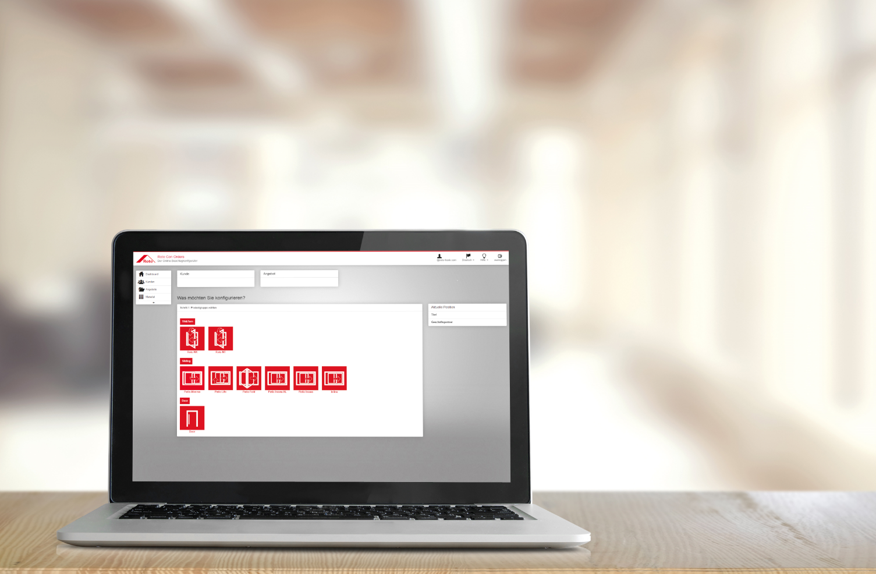

Überall und jederzeit leicht und sicher für Bauelemente aller Öffnungsarten: die Planung einer Beschlagkonfiguration mithilfe von „Roto Con Orders“.

Bild: Roto Roto_Con_Orders.jpg

Eberhard Mammel verantwortet als Leiter Sortimentsvermarktung der Roto Frank Fenster- und Türtechnologie GmbH u. a. die aktuelle Weiterentwicklung des Beschlag-konfigurators „Roto Con Orders“. | Martin Werk ist im Team Datenservice der Roto Frank Fenster- und Technologie GmbH für den Konfigurator „Roto Con Orders“ zuständig.
Bild: Roto Eberhard_Mammel.jpg | Bild: Roto Martin_Werk.jpg

In einem Viertel der Zeit: Boris Kjärsgaard, Innendienst-Mitarbeiter der Meesenburg Großhandel KG in Flensburg, schätzt und nutzt digitale Tools seiner Industriepartner. „Als man uns den Beschlagkonfigurator ‚Roto Con Orders‘ vorgestellt hat, habe ich ihn sofort eingesetzt und seither nicht mehr damit aufgehört. Der digitale Konfigurator schützt uns zu 100 % selbst vor kleinen Fehlern. Die zeichnerische Darstellung der kompletten Konfiguration finde ich sehr praktisch und klar.“

Bild: Meesenburg Großhandel KG Boris_Kjärsgaard.jpg

Abdruck frei - Beleg erbeten

Herausgeber: Roto Frank Fenster- und Türtechnologie GmbH • Wilhelm-Frank-Platz 1 • 70771 Leinfelden-Echterdingen • Tel. +49 711 7598 0 • Fax +49 711 7598 253 • info.presse@roto-frank.com
Redaktion: Dr. Sälzer Pressedienst • Lensbachstraße 10 • 52159 Roetgen • Tel. +49 2471 9212864 • Fax +49 2471 9212867• info@drsaelzer-pressedienst.de

